Wrocław, 12.06.2018 r.



**4 WOJSKOWY SZPITAL KLINICZNY**

**z POLIKLINKĄ SP ZOZ we Wrocławiu**

50-981 Wrocław, ul. R. Weigla 5

**WYJAŚNIENIE I MODYFIKACJA TREŚCI**

**SPECYFIKACJI ISTOTNYCH WARUNKÓW ZAMÓWIENIA**

***dotyczy: przetargu nieograniczonego na dostawę sprzętu medycznego w ramach realizacji projektu „Zakup aparatury medycznej na potrzeby Zintegrowanego Bloku Operacyjnego w 4 Wojskowym Szpitalu Klinicznym z Polikliniką SP ZOZ we Wrocławiu - ETAP III - część III”.***

Zamawiający 4 Wojskowy Szpital Kliniczny z Polikliniką SP ZOZ we Wrocławiu działając na podstawie art. 38 ust.1 ,2 i 4 ustawy Prawo zamówień publicznych (t.j. Dz. U. 2017 poz. 1579 z późn.zm.) dalej PZP informuje, że wpłynęło zapytanie o wyjaśnienie treści specyfikacji istotnych warunków zamówienia w ww. postępowaniu przetargowym:

**Pytanie nr 1** – dot. wzoru umowy - zał. nr 3 do SIWZ dla pakietów nr 1-6 §4ust. 7 - Czy Zamawiający odstąpi od wymogu wyposażenia pracowników w kody dostępu przez Wykonawcę instrukcji serwisowej, kodów serwisowych, zabezpieczeń softwerowych i hardwerowych, które pozwalają na pełną obsługę serwisową, z uwagi na wysoko zaawansowaną technologię w przypadku oferowanego sprzętu w zakresie pakietu nr 6? Instrukcja serwisowa i kody serwisowe udostępniane jest tylko punktom serwisowym posiadającym personel przeszkolony przez Producenta oraz wymagane przez niego wyposażenie. Spowodowane jest to odpowiedzialnością producenta za prawidłową i bezpieczną pracę urządzenia, przed użytkownikiem jak i pacjentem. Na skutek nieprawidłowo przeprowadzonych kalibracji i napraw mogą oni odnieść uszczerbek na zdrowiu, a Użytkownik naszego sprzętu być narażony na roszczenia finansowe ze strony Pacjenta lub Personelu. Ponadto dokumentacja serwisowa, przeznaczona jest tylko do użytku wewnętrznego firmy oferującej autoryzowany serwis jej urządzeń. Prosimy o uznanie, Instrukcji Obsługi, która zawiera informacje dotyczącą kontroli, konserwacji oraz diagnostyki i usuwania drobnych usterek, za spełniającą SIWZ. Pragniemy podkreślić, że jako dostawca sprzętu medycznego nie mamy możliwości zgodnego z prawem zrealizowania tak określonego punktu, w szczególności udostępniania kodów serwisowych, softweru oraz hardweru podmiotom nieuprawnionym do ich używania.

**Odpowiedź na pytanie nr 1: Nie, zapisy SIWZ bez zmian. Zamawiający wymaga kodów w zakresie podstawowych czynności wykonywanych przez użytkownika, określonych w DTR.**

**Pytanie nr 2 -** dot. wzoru umowy - zał. nr 3 do SIWZ dla pakietów nr 1-6 §4ust. 7- Pragniemy poinformować, że proces certyfikacji pracowników naszego serwisu ma charakter ciągły, certyfikaty są nadawane czasowo, a specjalistyczna wiedza pracowników serwisu jest systematycznie podnoszona i uzupełniana.

W związku z powyższym czy zamawiający zaakceptuje jako spełniające SIWZ dokonanie szkolenia wyznaczonych pracowników Zamawiającego do wykonywania podstawowych czynności serwisowych w zakresie przeglądu, bieżącej konserwacji sprzętu?

**Odpowiedź na pytanie nr 2: Nie, zapisy SIWZ bez zmian. Wykonawca zobowiązuje się przeprowadzić szkolenie techniczne dla pracowników wskazanych przez Zamawiającego w zakresie dopuszczonym przez producenta urządzeń, zgodnie z DTR.**

**Jednocześnie Zamawiający modyfikuje zapisy § 4 ust. 7 wzoru umowy (załącznik nr 3 do SIWZ – pakiet nr 1-6), w następujący sposób:**

*„7. Wykonawca zobowiązuje się przeprowadzić szkolenie techniczne dla pracowników wskazanych przez Zamawiającego w zakresie dopuszczonym przez producenta urządzeń,* ***m.in.*** *z :*

1. *obsługi technicznej aparatu;*
2. *technicznego przeglądu bezpieczeństwa;*
3. *procedur kalibracyjnych, testowych, pomiarowych;*
4. *procedur okresowych czynności konserwacyjnych.*

*Szkolenie personelu technicznego – min 4 osoby, w terminie ustalonym przez Zamawiającego. Szkolenia mogą odbywać się sukcesywnie - jednak nie później niż do 12 miesięcy od daty zawarcia umowy. Szkolenie musi być zakończone certyfikatem potwierdzającym uzyskanie dostępu do powyższych procedur. Zamawiający wymaga wyposażenia pracowników w kody dostępu, w tym dające dostęp do menu serwisowego, instrukcje serwisowe (z kodami błędów i wykazem części zamiennych i elementów serwisowych) itp. do powyższych procedur.”*

**Pytanie nr 3 -** Czy w związku z wymogiem załączenia do oświadczenia JEDZ również i pełnomocnictwa w postaci elektronicznej i opatrzonego kwalifikowanym podpisem elektronicznym, Zamawiający wymaga również załączenia pełnomocnictwa do oferty w oryginale lub potwierdzonego za zgodność z oryginałem przez notariusza?

**Odpowiedź na pytanie nr 3: Zamawiający wymaga złożenia do JEDZ pełnomocnictwa wyłącznie w postaci elektronicznej i opatrzonego kwalifikowanym podpisem elektronicznym. Natomiast pełnomocnictwo do podpisania oferty powinno być dołączone do oferty ( Zgodnie z zapisami Rozdziału II pkt. 4 i 5 SIWZ )**

**Pytanie nr 4 -** Czy Zamawiający dopuści zaoferowanie w pakiecie nr 6 drobnego wyposażenia (np. elementy wózka endoskopowego: centralne ramię do mocowania monitora z przyłączem VESA), które nie są wyrobami medycznymi - stawka VAT 23% i tym samym zrezygnuje z konieczności posiadania dla tego przedmiotu zamówienia dokumentów, o których mowa w SIWZ w rozdziale IV pkt. 2 ppkt. 3)”?

**Odpowiedź na pytanie nr 4: Zapisy, o których mowa w rozdziale IV pkt. 2 ppkt. 3) SIWZ dotyczą wyłącznie wyrobów medycznych.**

**Pytania nr 5 – 28, dot. Pakiet I – Zestaw napędów chirurgicznych wysokoobrotowych - Neurochirurgia :**

**Pytanie 5 – Pakiet 1 -** Prosimy dopuszczenie wiertarki z wydajnością pompy do 100ml/min. (obecnie wymagane 65ml/min)

**Odpowiedź na pytanie nr 5: Tak, Zamawiający dopuszcza.**

**Pytanie 6 - Pakiet 1 -** Prosimy o dopuszczenie konsoli sterującej wymiarach 277 mm x 353 mm x 267 mm (obecnie wymagane wymiary 380 x 330 x 201 mm)

**Odpowiedź na pytanie nr 6: Tak, Zamawiający dopuszcza.**

**Pytanie 7 - Pakiet 1 -**Prosimy o dopuszczenie menu ikonograficznego (wyświetlanie obrazów ułatwiających użytkowanie) – obecnie wymagane menu w. polskim

**Odpowiedź na pytanie nr 7: Nie, zgodnie z SIWZ.**

**Pytanie 8- Pakiet 1 -**Prosimy o dopuszczenie sterownika nożnego z automatycznym wyłączeniem pompy perystaltycznej – pompa perystaltyczna wyłącza się w momencie zwolnienia pedału napędu wiertła. (obecnie wymagany przycisk na pedale sterującym służący do wyłączenia pompy )

**Odpowiedź na pytanie nr 8: Nie, zgodnie z SIWZ.**

**Pytanie 9 - Pakiet 1 -**Prosimy o dopuszczenie sterownika nożnego o innych niż obecnie wymagane wymiarach 245 x 143,7 x 75,5 mm. Konstrukcja pedała sterującego wiertarki Midas Rex z uwagi na zamontowany uchwyt ułatwiający przenoszenie pedału za pomocą stopy ma nieco większe wymiary. Pedał wyposażony jest w antypoślizgową podkładkę zabezpieczającą przez ześlizgnięciem stopy w warunkach bloku operacyjnego (krew, płyny etc.)

**Odpowiedź na pytanie nr 9: Tak, Zamawiający dopuszcza.**

**Pytanie 10 - Pakiet 1 -**Prosimy o dopuszczenie silników szybkoobrotowych zintegrowanych z kablem przyłączeniowym. Kabel i silnik tworzą całość – brak ryzyka wyłamania pinów w trakcie demontażu kabla. Obecnie wymagane kable przyłączeniowe silników jako osobne elementy (ryzyko uszkodzeń wtyczek podłączeniowych przy podłączaniu kabli i dużych kosztów napraw po ustaniu gwarancji)

**Odpowiedź na pytanie nr 10: Nie, zgodnie z SIWZ.**

**Pytanie 11 - Pakiet 1 -**Z uwagi na ryzyko przenoszenia chorób odprionowych, które występuję przede wszystkim w zabiegach neurochirurgicznych prosimy o dopuszczenie wierteł jednorazowych. W przypadku pozytywnych odpowiedzi w zamian za obecnie wymagane 20 szt. wierteł wielorazowych zostanie zaoferowanych 60 sztuk wierteł jednokrotnego użytku.

Używanie wierteł wielorazowych zwłaszcza w procedurach neurochirurgicznych stwarza ryzyko jatrogennego zarażenia chorobą prionową (iatrogenic Creutzfeldt-Jakob disease, jCJD). W trakcie używania wiertarki siła tarcia na styku kość-wiertło powoduje nagrzewanie wiertła do wysokich temperatur, znacznie powyżej temperatury ścięcia białka wynoszącą ok 42 stopni C – ścięte białko przywiera do porowatej powierzchni wiertła a procesy mycia, dezynfekcji i sterylizacji NIE USUWAJĄ prionów z powierzchni wiertła. Uwzględniając długi okres bezobjawowego przebiegu choroby w fazie początkowej stwarza to realna zagrożenie zarażania kolejnych pacjentów w przypadku użycia wiertła wielorazowego.

**Odpowiedź na pytanie nr 11: Nie, zgodnie z SIWZ.**

**Pytanie 12 - Pakiet 1 -** Prosimy o dopuszczenie kraniotomu szybkoobrotowego wykonanego z wysokogatunkowej stali chirurgicznej - próg maksymalnej prędkości obrotowej regulowany od 200 do 75 000 obr./min. Ze skokiem co 100 obr./min., moc maksymalna 110W, dostępne wiertła spiralne i proste.

**Odpowiedź na pytanie nr 12: Nie, zgodnie z SIWZ.**

**Pytanie 13 - Pakiet 1 -** Prosimy o dopuszczenie kątnicy 7cm szybkoobrotowej wykonanej z wysokogatunkowej stali chirurgicznej - próg maksymalnej prędkości obrotowej regulowany od 200 do 75 000 obr./min. Ze skokiem co 100 obr./min., moc maksymalna 110W, dostępnych ponad 200 różnych wierteł w tym wiertło „match head” z tepą końcówką i ostrygi brzegami dedykowanych do zabiegów w obrębie kręgosłupa szyjnego.

**Odpowiedź na pytanie nr 13: Nie, zgodnie z SIWZ.**

**Pytanie 14- Pakiet 1 -**Prosimy o dopuszczenie kątnicy 10cm szybkoobrotowej wykonanej z wysokogatunkowej stali chirurgicznej - próg maksymalnej prędkości obrotowej regulowany od 200 do 75 000 obr./min. Ze skokiem co 100 obr./min., moc maksymalna 110W, dostępnych ponad 200 różnych wierteł w tym wiertło „match head” z tepą końcówką i ostrygi brzegami dedykowanych do zabiegów w obrębie kręgosłupa szyjnego.

**Odpowiedź na pytanie nr 14: Nie, zgodnie z SIWZ.**

**Pytanie 15 - Pakiet 1 -** Prosimy o dopuszczenie kątnicy 15cm szybkoobrotowej wykonanej z wysokogatunkowej stali chirurgicznej - próg maksymalnej prędkości obrotowej regulowany od 200 do 75 000 obr./min. Ze skokiem co 100 obr./min., moc maksymalna 110W, dostępnych ponad 200 różnych wierteł w tym wiertło „match head” z tepą końcówką i ostrygi brzegami dedykowanych do zabiegów w obrębie kręgosłupa szyjnego.

**Odpowiedź na pytanie nr 15: Nie, zgodnie z SIWZ.**

**Pytanie 16- Pakiet 1 -** Prosimy o dopuszczenie napędu perforatora czaszki, ze złączem typu hudson, kompatybilny z silnikiem o mocy 110 w i momencie obrotowym 7 nm, próg maksymalnych obrotów regulowany od 100 do 1034 obr./min., waga poniżej 300 g

**Odpowiedź na pytanie nr 16: Nie, zgodnie z SIWZ.**

**Pytanie 17 - Pakiet 1 -** Prosimy o dopuszczenie kosza do sterylizacji wykonanego z tworzywa sztucznego z nadrukowanymi ikonami silników i wyposażenia ułatwiającymi prawidłowy załadunek dedykowanego do sterylizacji akcesoriów wiertarki Midas Rex

**Odpowiedź na pytanie nr 17: Tak, Zamawiający dopuszcza.**

**Pytanie 18 - Pakiet 1 -** Prosimy o dopuszczenie kraniotomu ze zintegrowaną osłoną opony twardej – kraniotom i osłona tworzą jedna całość. Brak możliwości przypadkowego rozmontowania w trakcie zabiegu i uszkodzenia opony twardej. Rozwiązanie obecnie użytkowane przez szpital

**Odpowiedź na pytanie nr 18: Tak, Zamawiający dopuszcza.**

**Pytanie 19 - Pakiet 1 -** Prosimy o dopuszczenie wierteł jednej długości do kątnic i prostnic tej samej długości. Wiertło można dowolnie demontować i montować na kątnicach i prostnicach.

**Odpowiedź na pytanie nr 19: Tak, Zamawiający dopuszcza.**

**Pytanie 20 - Pakiet 1 -** Prosimy o dopuszczenie kontenera do mycia i sterylizacji wykonanego z wysokogatunkowego tworzywa sztucznego (obecnie użytkowany przez szpital) z nadrukowanymi elementami wyposażenia wiertarki ułatwiającymi prawidłowy załadunek kontenera.

**Odpowiedź na pytanie nr 20: Tak, Zamawiający dopuszcza.**

**Pytanie 21 -** Czy Zamawiający wymaga zaoferowania wiertarki kompatybilnej z posiadaną neuronawigacją tj. możliwość nawigowania wiertła zarówno w zabiegach w obrębie kręgosłupa jak i głowy?

**Odpowiedź na pytanie nr 21: Zamawiający dopuszcza, ale nie wymaga.**

**Pytanie 22 - Pakiet 1 -** Czy Zamawiający wymaga zaoferowania wiertarki kompatybilnej z neuromonitoringiem śródoperacyjnym do badania integralności ciągłości nerwów tj. możliwość użycia wiertła jako elektrody chirurga wyzwalającej impuls elektryczny odczytywany następnie przez urządzenie do neuromonitoringu?

**Odpowiedź na pytanie nr 22: Zamawiający dopuszcza, ale nie wymaga.**

**Pytanie 23 - Pakiet 1 -** Czy Zamawiający wymaga zaoferowania kątnic z regulowaną ekspozycją wiertła w zakresie 1-12mm zwiększającą widoczność w polu operacji i minimalizującym ryzyko owinięcia struktur nerwowych i tkanek miękkich na trzpień wiertła w trakcie zabiegów w obrębie kręgosłupa?

**Odpowiedź na pytanie nr 23: Zamawiający dopuszcza, ale nie wymaga.**

**Pytanie 24 - Pakiet 1 -** Czy Zamawiający wymaga w okresie obowiązywania gwarancji wymiany każdego z uszkodzonych elementów na nowy/wolny od wad każdorazowo po zgłoszonej awarii? Wprowadzenie takiego wymogu jest istotne w punktu widzenia interesu Zamawiającego.

**Odpowiedź na pytanie nr 24: Zgodnie z SIWZ. W sprawach nieuregulowanych zastosowanie mają przepisy Kodeksu cywilnego.**

**Pytanie 25 - Pakiet 1 -** Czy Zamawiający uzna wymagany parametr zaoferowania wierteł wielorazowych za spełniony, w przypadku zaoferowania wierteł wielorazowych z poświadczeniem producenta o możliwości mycia, dezynfekcji, sterylizacji wierteł tylko do 3 razy? Jaka jest minimalna wymagana przez Zamawiającego ilość cykli mycia, dezynfekcji, sterylizacji wierteł wielorazowych?

**Odpowiedź na pytanie nr 25: Zgodnie z SIWZ. Ilość nieokreślona w zależności od zużycia.**

**Pytanie 26 - Pakiet 1 -** Czy Zamawiający wymaga zaoferowania kraniotomu rotacyjnego nowej generacji z możliwością zmiany kierunku cięcia (rotacji w płaszczyźnie osiowej) bez konieczności rotacji silnika. W przypadku rozwiązań starszego typu obracanie silnika wraz z kraniotomem powoduje zwijanie kabla i utrudnia prawidłowe wykonanie kraniotomii.

**Odpowiedź na pytanie nr 26: Zamawiający dopuszcza, ale nie wymaga.**

**Pytanie 27 - Pakiet 1 -** Czy Zamawiający wymaga zaoferowania kraniotomu rotacyjnego nowej generacji ze zintegrowaną osłoną opony twardej z możliwością wykorzystania w zabiegach laminektomii?

**Odpowiedź na pytanie nr 27: Zamawiający dopuszcza, ale nie wymaga.**

**Pytanie 28 - Pakiet 1 -** Prosimy o dopuszczenie również wiertarki o poniższej konfiguracji i parametrach:

|  |  |  |  |
| --- | --- | --- | --- |
| **Opis** | | | **ilość sztuk** |
| **Wiertarka elektryczyczna** | | | |
|  |  | **Szybkoobrotowy silnik elektryczny** | 2 |
| Silniki do konsoli sterującej ze zintegrowanymi kablem, |
|  |  | **Konsola sterująca silnikiem szybkoobrotowym** | 1 |
| konsola sterująca z wysokokontrastowym, dużym kolorowym ekranem dotykowym o przekątnej 8 cali, z zaciskiem do montażu na statywie, z dwiema zintegrowanymi pompami perystaltycznymi do irygacji wierteł, z gumową antypoślizgową podstawą, możliwość podłączenia urządzenia do neuromonitoringu i użycia wiertła jako elektrody/zgłębnika chirurga. |
|  |  | **Kabel zasilający konsolę** | 1 |
| standard europejski |
|  |  | **Włącznik nożny** | 1 |
| podświetlany, wielofunkcyjny 4 przyciskowy włącznik nożny - możliwość sterowania prędkością i przyspieszeniem wiertła oraz trybem pracy (wybór obrotu zgodnie lub przeciwnie do ruchu wskazówek zegara z poziomu włącznika nożnego), zmiana rodzaju używanego silnika z poziomu przełącznika nożnego |
|  |  | **Kontener sterylizacyjny** | 2 |
| kontener do sterylizacji z metalowymi zapięciami i przezroczystą pokrywą umożliwiającą podgląd zawartości kontenera, z nadrukowanymi ikonami poszczególnych elementów wyposażenia ułatwiającymi prawidłowy załadunek kontenera |
|  |  | **Kraniotom** | 2 |
| kraniotom ze zintegrowaną osłoną opony twardej, z kolorowym oznaczeniem ułatwiającym dobór kompatybilnych wierteł, możliwość używania wierteł prostych i spiralnych, kraniotom bez przełożeń i przekładni prędkości z możliwością użycia do zabiegu laminektomii. |
|  |  | **Perforator wraz z wiertłem wielorazowym typu "Hudson"** | 2 |
| reduktor obrotów 1000 obr./min. typu Hudson do wykonywania otworów trepanacyjnych, wraz z 2 wielorazowymi wiertami o śr. 9x12 mm. |
|  |  | **Kątnica 7 cm** | 2 |
| Kątnica 7 cm z kolorowym oznaczeniem ułatwiającym dobór kompatybilnych wierteł, możliwość używania wierteł: kulek, kulek diamentowych, różyczek, match head. Prostnica bez przełożeń i przekładni predkości. |
|  |  | **Kątnica 10cm** | 1 |
| Kątnica 10cm z kolorowym oznaczeniem ułatwiającym dobór kompatybilnych wierteł, możliwość używania wierteł: kulek, kulek diamentowych, różyczek, match head. Prostnica bez przełożeń i przekładni predkości. |
|  |  | **Kątnica 15cm** | 1 |
| Kątnica 15cm z kolorowym oznaczeniem ułatwiającym dobór kompatybilnych wierteł, możliwość używania wierteł: kulek, kulek diamentowych, różyczek, match head. Prostnica bez przełożeń i przekładni prędkości, |
|  |  | **Prostnica 8cm - kompatybilna z wiertłami z kraniotomia do nawiercanie dziur zespalających pokrywę czaszki** | 1 |
| kątnica 8 cm umożliwia użycie wierteł z kraniotomu w trakcie jednego zabiegu - służy między innymi do nawiercanie dziur w pokrywie czaszki pod otwory zespalające i szlifowania. |

Oferowana przez firmę (…) wiertarka z najmniejszym i najlżejszym na rynku silnikiem o wadzę 90gramów i wymiarach 7,77 cm (długość) x 1,65 cm (średnica) z umożliwią nawigowania w zabiegach z użyciem neuronawigacji między innymi do zabiegów transnasalych. Jeden silnik wiele zastosowań, łatwa i intuicyjny montaż – dwa kliknięcia, ikony kłódki mocowania/blokowania wiertła/ostrza. Brak konieczności zmiany silników w trakcie zabiegów – jeden silnik wiele narzędzi. Sterowanie za pomocą dotykowego ekranu konsoli. Automatyczne wykrywanie silników i ustawiania optymalnych parametrów pracy.

**Odpowiedź na pytanie nr 28: Nie, zgodnie z SIWZ.**

**Pytania nr 29-45 dot. Pakiet 2 – Zestaw napędów chirurgicznych wolno i szybkoobrotowych do operacji twarzoczaszki na potrzeby Chirurgii Szczękowej :**

**Pytanie 29 - Pakiet 2-** Prosimy dopuszczenie wiertarki z wydajnością pompy do 100ml/min. (obecnie wymagane 65ml/min)

**Odpowiedź na pytanie nr 29: Zamawiający dopuszcza.**

**Pytanie 30 - - Pakiet 2-** Prosimy o dopuszczenie konsoli sterującej wymiarach 277 mm x 353 mm x 267 mm (obecnie wymagane wymiary 380 x 330 x 201 mm)

**Odpowiedź na pytanie nr 30: Zamawiający dopuszcza.**

**Pytanie 31 - Pakiet 2-**Prosimy o dopuszczenie menu ikonograficznego (wyświetlanie obrazów ułatwiających użytkowanie) – obecnie wymagane menu w. polskim

**Odpowiedź na pytanie nr 31: Nie, SIWZ bez zmian.**

**Pytanie 32- Pakiet 2-**Prosimy o dopuszczenie sterownika nożnego z automatycznym wyłączeniem pompy perystaltycznej – pompa perystaltyczna wyłącza się w momencie zwolnienia pedału napędu wiertła. (obecnie wymagany przycisk na pedale sterującym służący do wyłączenia pompy)

**Odpowiedź na pytanie nr 32: Nie, SIWZ bez zmian.**

**Pytanie 33- Pakiet 2-**Prosimy o dopuszczenie sterownika nożnego o innych niż obecnie wymagane wymiarach 245 x 143,7 x 75,5 mm. Konstrukcja pedała sterującego wiertarki Midas Rex z uwagi na zamontowany uchwyt ułatwiający przenoszenie pedału za pomocą stopy ma nieco większe wymiary. Pedał wyposażony jest w antypoślizgową podkładkę zabezpieczającą przez ześlizgnięciem stopy w warunkach bloku operacyjnego (krew, płyny etc.)

**Odpowiedź na pytanie nr 33: Tak, Zamawiający dopuszcza.**

**Pytanie 34- Pakiet 2-**Prosimy o dopuszczenie silników szybkoobrotowych zintegrowanych z kablem przyłączeniowym. Kabel i silnik tworzą całość – brak ryzyka wyłamania pinów w trakcie demontażu kabla. Obecnie wymagane kable przyłączeniowe silników jako osobne elementy (ryzyko uszkodzeń wtyczek podłączeniowych przy podłączaniu kabli i dużych kosztów napraw po ustaniu gwarancji)

**Odpowiedź na pytanie nr 34: Nie, SIWZ bez zmian.**

**Pytanie 35- Pakiet 2-** Z uwagi na ryzyko przenoszenia chorób odprionowych, prosimy o dopuszczenie wierteł i ostrzy jednorazowych. W przypadku pozytywnych odpowiedzi w zamian za obecnie wymagane 20 szt. wierteł wielorazowych zostanie zaoferowanych 60 sztuk wierteł jednokrotnego użytku oraz 60 sztuk ostrzy do piły posuwisto zwrotnej i oscylacyjnej (obecnie wymagane 20 sztuk do posuwisto zwrotnej i 10 do oscylacyjnej) do wyboru przez Zamawiającego.

**Odpowiedź na pytanie nr 35: Nie, SIWZ bez zmian.**

**Pytanie 36 - Pakiet 2-**Prosimy o dopuszczenie kątnicy 7cm szybkoobrotowej, wykonanej z wysokogatunkowej stali chirurgicznej - próg maksymalnej prędkości obrotowej regulowany od 200 do 75 000 obr./min. Ze skokiem co 100 obr./min., moc maksymalna 110W, dostępnych ponad 200 różnych wierteł.

**Odpowiedź na pytanie nr 36: Nie, SIWZ bez zmian.**

**Pytanie 37 - - Pakiet 2-**Prosimy o dopuszczenie prostnicy 10cm wolnoobrotowej, wykonanej z wysokogatunkowej stali chirurgicznej - próg maksymalnej prędkości obrotowej regulowany od 200 do 75 000 obr./min. Ze skokiem co 100 obr./min., moc maksymalna 110W, dostępnych ponad 200 różnych wierteł.

**Odpowiedź na pytanie nr 37: Nie, SIWZ bez zmian.**

**Pytanie 38 - Pakiet 2-** Prosimy o dopuszczenie piły posuwisto – zwrotnej, bez sprzęgłowej, współpraca z brzeszczotami różnych wymiarów, średnic i długości. Wymiary piły szerokość 2,3 cm × długosc 17,3 cm i wadze 250 gramów, regulacja prędkości 2000–20000 cykli/min

**Odpowiedź na pytanie nr 38: Nie, SIWZ bez zmian.**

**Pytanie 39 - Pakiet 2-** Prosimy o dopuszczenie piły oscylacyjnej, bez sprzęgłowej, współpraca z brzeszczotami różnych wymiarów, średnic i długości. Wymiary piły szerokość 2,3 cm × długość 20,3 cm i wadze 300 gramów, regulacja prędkości 1400–14!000 cykli/min

**Odpowiedź na pytanie nr 39: Nie, SIWZ bez zmian.**

**Pytanie 40 - Pakiet 2-**Prosimy o dopuszczenie kosza do sterylizacji wykonanego z tworzywa sztucznego z nadrukowanymi ikonami silników i wyposażenia ułatwiającymi prawidłowy załadunek dedykowanego do sterylizacji akcesoriów wiertarki Midas Rex

**Odpowiedź na pytanie nr 40: Nie, SIWZ bez zmian.**

**Pytanie 41 - Pakiet 2-**Prosimy o dopuszczenie wierteł jednej długości do kątnic i prostnic tej samej długości. Wiertło można dowolnie demontować i montować na kątnicach i prostnicach.

**Odpowiedź na pytanie nr 41: Tak, Zamawiający dopuszcza.**

**Pytanie 42 - Pakiet 2-** Prosimy o dopuszczenie kontenera do mycia i sterylizacji wykonanego z wysokogatunkowego tworzywa sztucznego (obecnie użytkowany przez szpital) z nadrukowanymi elementami wyposażenia wiertarki ułatwiającymi prawidłowy załadunek kontenera.

**Odpowiedź na pytanie nr 42: Tak, Zamawiający dopuszcza.**

**Pytanie 43 - Pakiet 2-** Czy Zamawiający wymaga zaoferowania kątnic i prostnic z regulowaną ekspozycją wiertła w zakresie 1-12mm zwiększającą widoczność w polu operacji i minimalizującym ryzyko owinięcia struktur nerwowych i tkanek miękkich na trzpień wiertła w trakcie zabiegów?

**Odpowiedź na pytanie nr 43: Zamawiający dopuszcza, ale nie wymaga.**

**Pytanie 44 - Pakiet 2-** Czy Zamawiający wymaga w okresie obowiązywania gwarancji wymiany każdego z uszkodzonych elementów na nowy/wolny od wad każdorazowo po zgłoszonej awarii? Wprowadzenie takiego wymogu jest istotne w punktu widzenia interesu Zamawiającego.

**Odpowiedź na pytanie nr 44: Zgodnie z SIWZ. W sprawach nieuregulowanych zastosowanie mają przepisy Kodeksu cywilnego.**

**Pytanie 45 - Pakiet 2-** Czy Zamawiający uzna wymagany parametr zaoferowania wierteł wielorazowych za spełniony, w przypadku zaoferowania wierteł wielorazowych z poświadczeniem producenta o możliwości mycia, dezynfekcji, sterylizacji wierteł tylko do 3 razy? Jaka jest minimalna wymagana przez Zamawiającego ilość cykli mycia, dezynfekcji, sterylizacji wierteł wielorazowych?

**Odpowiedź na pytanie nr 45: Zgodnie z SIWZ. Ilość nieokreślona, w zależności od zużycia.**

***Dotyczy pytań nr 29 - 45 – Pakiet 2 :*** *W przypadku pozytywnych odpowiedzi zostanie zaoferowany wiertarka najnowszej generacji, której poszczególne elementy zostały przedstawione na poniższych rysunkach.*

1. ***konsola sterująca. – 1 sztuka***

*Konsola nowej generacji z dużym, czytelnym, kolorowym i dotykowym wyświetlaczem*

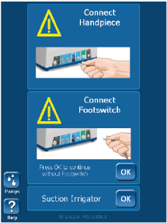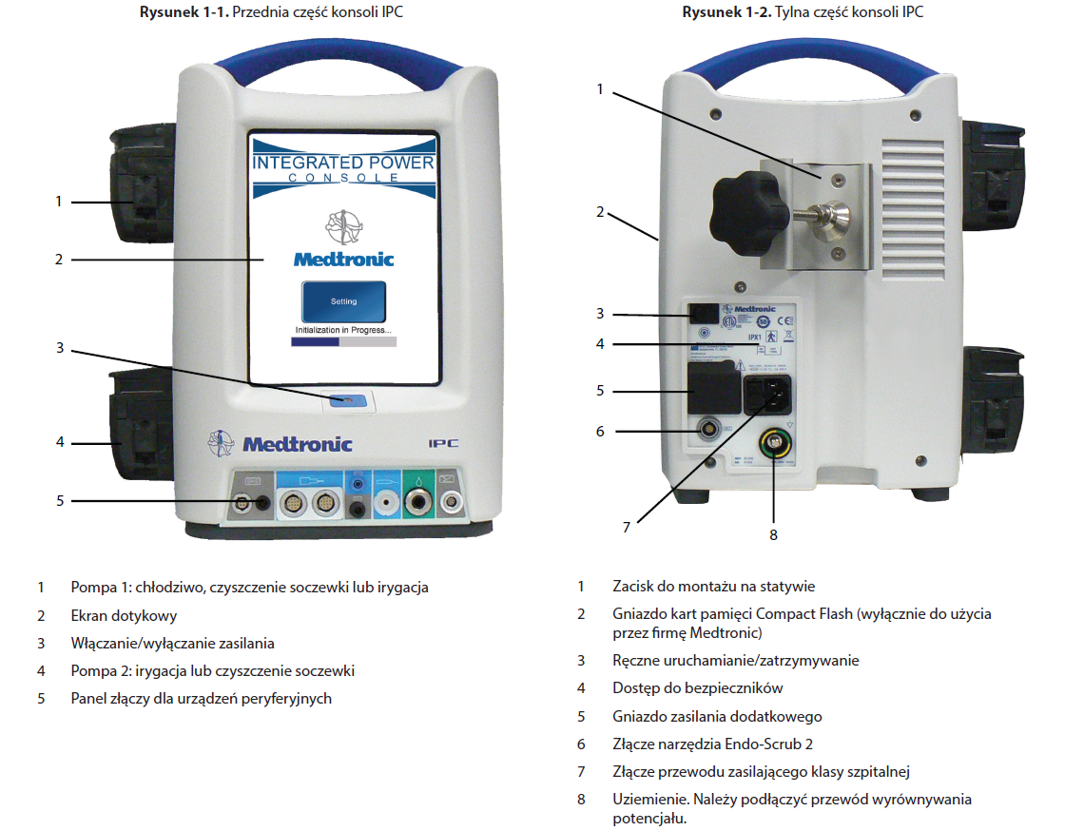

1. ***Pedał sterujący – 1 sztuka***

*Podświetlany pedał sterujący ze składaną dźwignią ułatwiającą przesuwanie pedała stopą (w trakcie sterylnej pracy). Możliwość zmiany kierunku obrotów zgodnie i przeciwnie do ruchu wskazówek zegara, automatyczne uruchamiania pompy perystaltycznej, przełączanie między silnikami – możliwość sterowania różnymi silnikami.*

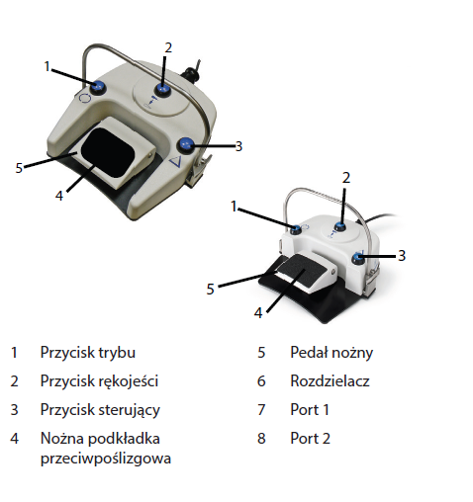

1. **Silnik o zmiennej prędkości obrotów od 200 – 75 000 r/min. – 2 sztuki**

*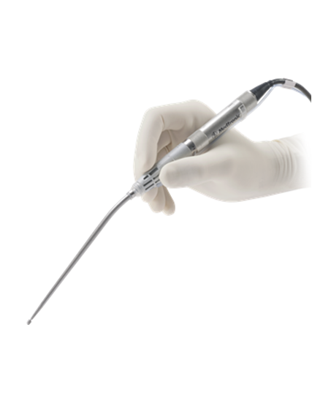Bezsprzęgłowy silnik nowej generacji, najlżejszy na rynku, o wadze jedynie 90 gramów, zintegrowany z kablem zasilającym – mniejsze ryzyko wyłamania/uszkodzenia pinów w trackie demontażu. Silnik współpracujący z różnymi narzędziami – kątnicami, prostnicami, nasadkami transnasalnymi, reduktorem ostrza trepanacyjnego– możliwość nawigowania w zabiegach z wykorzystaniem neuronawigacji.*

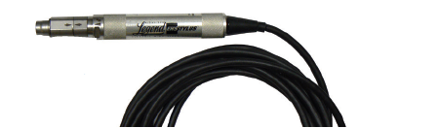

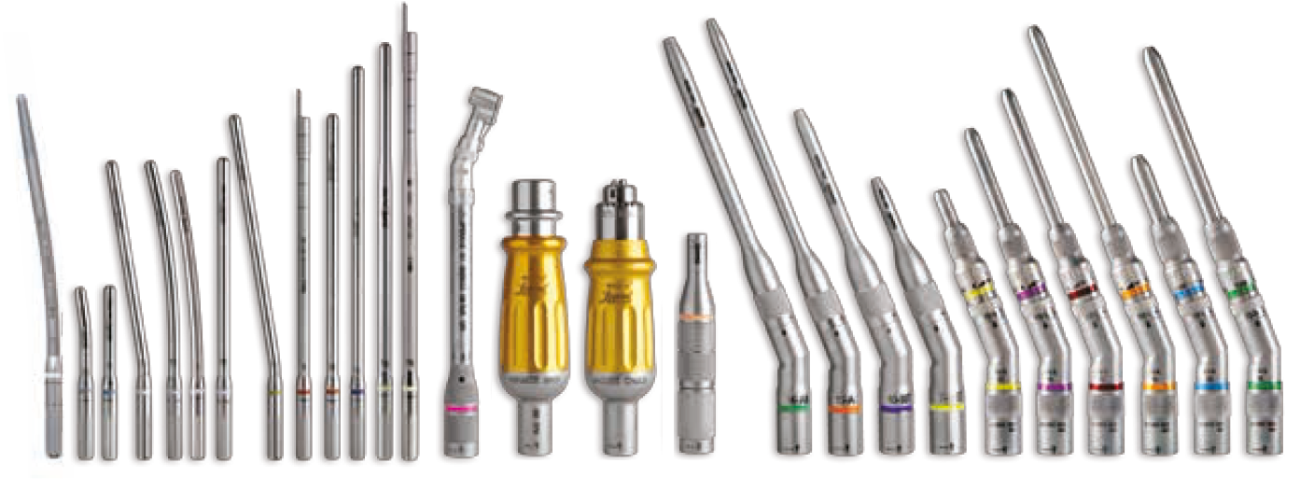

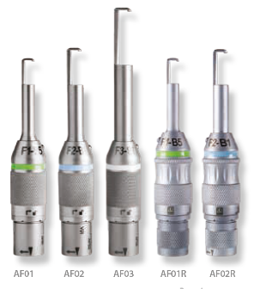

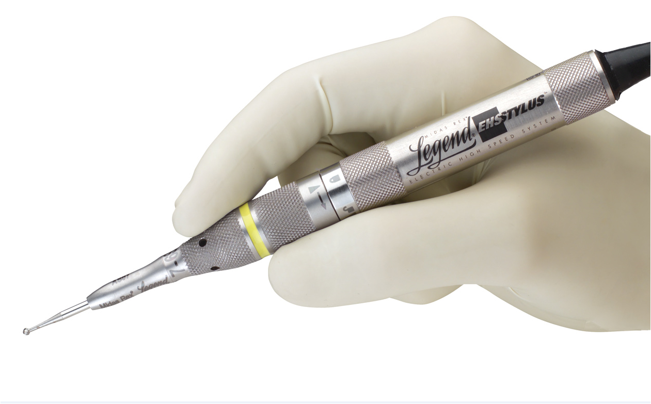

1. ***Kątnica 70mm - 1 sztuka***
2. ***Prostnica wolnoobrotowa 10mm – 3 sztuki***

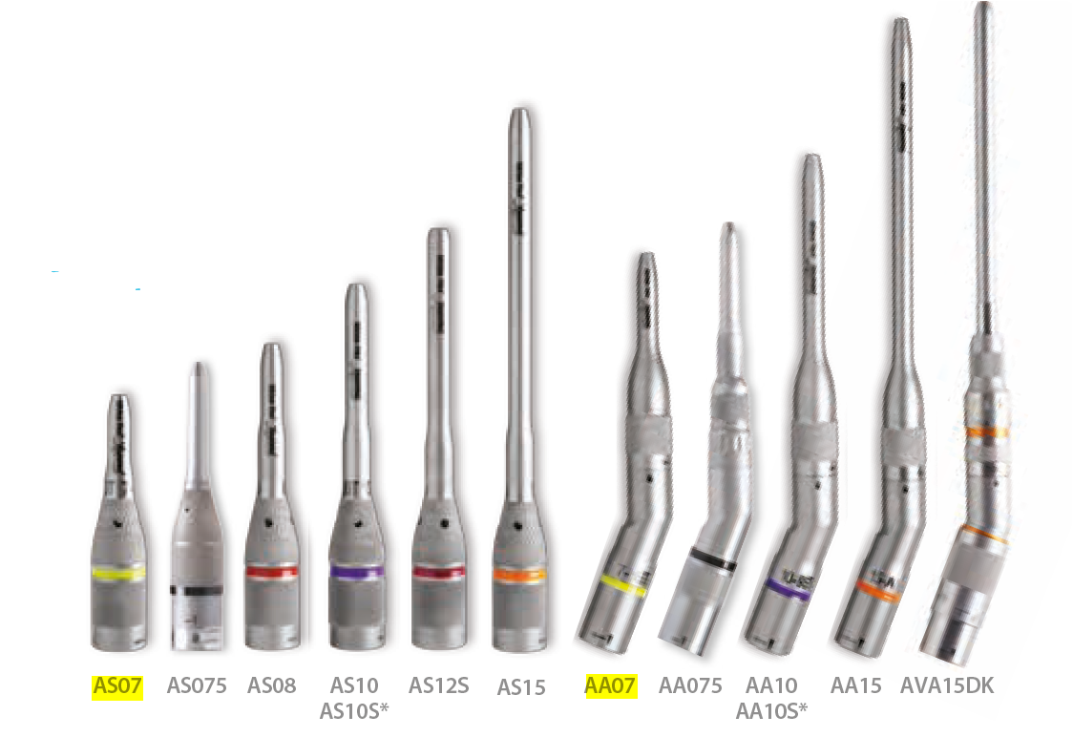

1. ***Piła posuwisto- zwrotna*** *1 sztuka*
2. ***Piła oscylacyjna***  *1 sztuka*

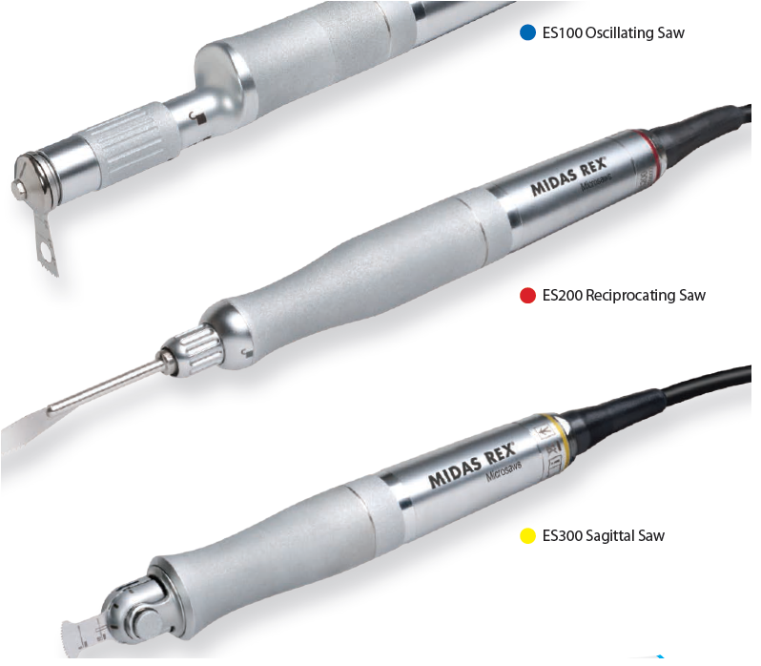 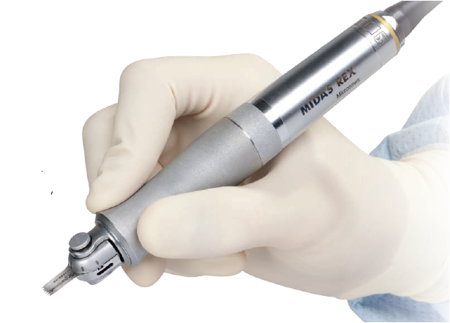

1. ***Kontener sterylizacyjny*** *– 2 sztuka na sterylizację piły posuwistej/oscylacyjnej/sagitalnej + 2 sztuki kontenerów na silnik do kątnic i prostnic i uchwytu Jacobs/Hudson wraz z nadrukowanymi elementami ułatwiającymi załadunek.*

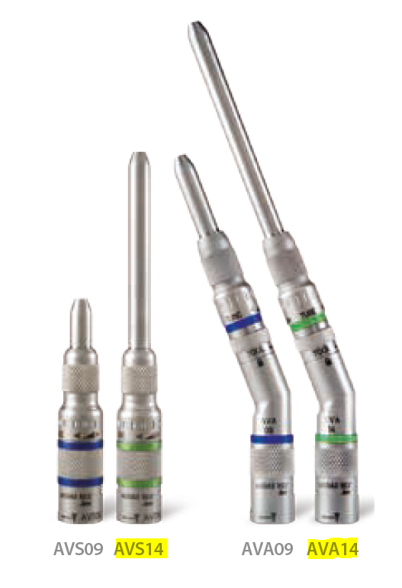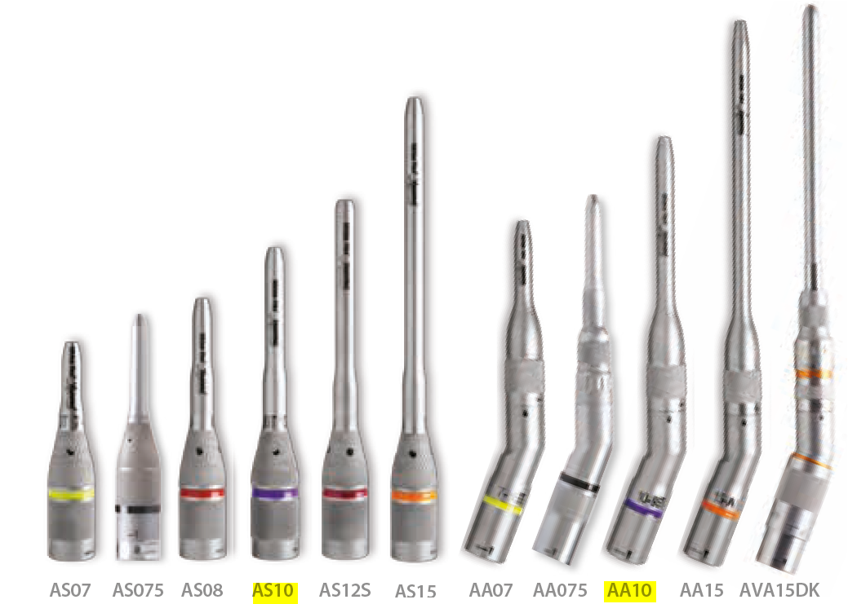

***9 – inne wyposażenie wymagen SIWZ – dreny irygacyjne, oleje do smarowania etc.***

*Oferowana przez firmę (…) wiertarka z najmniejszym i najlżejszym na rynku silnikiem o wadzę 90gramów i wymiarach 7,77 cm (długość) x 1,65 cm (średnica) z umożliwią nawigowania w zabiegach z użyciem neuronawigacji między innymi do zabiegów transnasalych.*

*Jeden silnik wiele zastosowań, łatwa i intuicyjny montaż – dwa kliknięcia, ikony kłódki mocowania/blokowania wiertła/ostrza. Brak konieczności zmiany silników w trakcie zabiegów – jeden silnik wiele narzędzi. Sterowanie za pomocą dotykowego ekranu konsoli. Automatyczne wykrywanie silników i ustawiania optymalnych parametrów pracy.*

**Pytania nr 46-62 dot. Pakiet 3 – Zestaw napędów chirurgicznych wysokoobrotowych do operacji ucho, krtań, zatoki na potrzeby Otolaryngologii :**

**Pytanie 46 - Pakiet 3 –** Prosimy dopuszczenie wiertarki z wydajnością pompy do 100ml/min. (obecnie wymagane 65ml/min)

**Odpowiedź na pytanie nr 46: Tak Zamawiający dopuszcza.**

**Pytanie 47- Pakiet 3 –** Prosimy o dopuszczenie konsoli sterującej wymiarach 277 mm x 353 mm x 267 mm (obecnie wymagane wymiary 380 x 330 x 201 mm)

**Odpowiedź na pytanie nr 47: Tak Zamawiający dopuszcza.**

**Pytanie 48- Pakiet 3 –** Prosimy o dopuszczenie menu ikonograficznego (wyświetlanie obrazów ułatwiających użytkowanie) – obecnie wymagane menu w. polskim

**Odpowiedź na pytanie nr 48: Nie, zgodnie z SIWZ.**

**Pytanie 49- Pakiet 3 –** Prosimy o dopuszczenie sterownika nożnego z automatycznym wyłączeniem pompy perystaltycznej – pompa perystaltyczna wyłącza się w momencie zwolnienia pedału napędu wiertła. (obecnie wymagany przycisk na pedale sterującym służący do wyłączenia pompy)

**Odpowiedź na pytanie nr 49: Nie, zgodnie z SIWZ.**

**Pytanie 50- Pakiet 3 –** Prosimy o dopuszczenie sterownika nożnego o innych niż obecnie wymagane wymiarach 245 x 143,7 x 75,5 mm. Konstrukcja pedała sterującego wiertarki Midas Rex z uwagi na zamontowany uchwyt ułatwiający przenoszenie pedału za pomocą stopy ma nieco większe wymiary. Pedał wyposażony jest w antypoślizgową podkładkę zabezpieczającą przez ześlizgnięciem stopy w warunkach bloku operacyjnego (krew, płyny etc.)

**Odpowiedź na pytanie nr 50: Tak, Zamawiający dopuszcza.**

**Pytanie 51- Pakiet 3 –** Prosimy o dopuszczenie silników szybkoobrotowych zintegrowanych z kablem przyłączeniowym. Kabel i silnik tworzą całość – brak ryzyka wyłamania pinów w trakcie demontażu kabla. Obecnie wymagane kable przyłączeniowe silników jako osobne elementy (ryzyko uszkodzeń wtyczek podłączeniowych przy podłączaniu kabli i dużych kosztów napraw po ustaniu gwarancji)

**Odpowiedź na pytanie nr 51: Nie, zgodnie z SIWZ.**

**Pytanie 52- Pakiet 3 –** Z uwagi na ryzyko przenoszenia chorób odprionowych, prosimy o dopuszczenie wierteł i ostrzy jednorazowych. W przypadku pozytywnych odpowiedzi w zamian za obecnie wymagane 20 szt. wierteł wielorazowych zostanie zaoferowanych 60 sztuk wierteł jednokrotnego użytku.

**Odpowiedź na pytanie nr 52: Nie, zgodnie z SIWZ.**

**Pytanie 53- Pakiet 3 –** Prosimy o dopuszczenie kątnicy 7cm szybkoobrotowej, wykonanej z wysokogatunkowej stali chirurgicznej - próg maksymalnej prędkości obrotowej regulowany od 200 do 75 000 obr./min. Ze skokiem co 100 obr./min., moc maksymalna 110W, dostępnych ponad 200 różnych wierteł.

**Odpowiedź na pytanie nr 53: Nie, zgodnie z SIWZ**

**Pytanie 54 - Pakiet 3 –** Prosimy o dopuszczenie kątnicy 10cm szybkoobrotowej, wykonanej z wysokogatunkowej stali chirurgicznej - próg maksymalnej prędkości obrotowej regulowany od 200 do 75 000 obr./min. Ze skokiem co 100 obr./min., moc maksymalna 110W, dostępnych ponad 200 różnych wierteł.

**Odpowiedź na pytanie nr 54: Nie, zgodnie z SIWZ.**

**Pytanie 55- Pakiet 3 –** Prosimy o dopuszczenie kątnicy 12cm wolnoobrotowej, wykonanej z wysokogatunkowej stali chirurgicznej - próg maksymalnej prędkości obrotowej regulowany od 200 do 75 000 obr./min. Ze skokiem co 100 obr./min., moc maksymalna 110W, dostępnych ponad 200 różnych wierteł.

**Odpowiedź na pytanie nr 55: Nie, zgodnie z SIWZ**

**Pytanie 56- Pakiet 3 –** Prosimy o dopuszczenie piły posuwisto – zwrotnej, bez sprzęgłowej, współpraca z brzeszczotami różnych wymiarów, średnic i długości. Wymiary piły szerokość 2,3 cm × długosc 17,3 cm i wadze 250 gramów, regulacja prędkości 2000–20000 cykli/min

**Odpowiedź na pytanie nr 56: Nie, zgodnie z SIWZ.**

**Pytanie 57- Pakiet 3 –** Prosimy o dopuszczenie kosza do sterylizacji wykonanego z tworzywa sztucznego z nadrukowanymi ikonami silników i wyposażenia ułatwiającymi prawidłowy załadunek dedykowanego do sterylizacji akcesoriów wiertarki Midas Rex .

**Odpowiedź na pytanie nr 57: Tak, Zamawiający dopuszcza.**

**Pytanie 58- Pakiet 3 –** Prosimy o dopuszczenie wierteł jednej długości do kątnic i prostnic tej samej długości. Wiertło można dowolnie demontować i montować na kątnicach i prostnicach.

**Odpowiedź na pytanie nr 58: Tak, Zamawiający dopuszcza.**

**Pytanie 59- Pakiet 3 –** Prosimy o dopuszczenie kontenera do mycia i sterylizacji wykonanego z wysokogatunkowego tworzywa sztucznego (obecnie użytkowany przez szpital) z nadrukowanymi elementami wyposażenia wiertarki ułatwiającymi prawidłowy załadunek kontenera.

**Odpowiedź na pytanie nr 59: Tak, Zamawiający dopuszcza.**

**Pytanie 60- Pakiet 3 –** Czy Zamawiający wymaga zaoferowania kątnic i prostnic z regulowaną ekspozycją wiertła w zakresie 1-12mm zwiększającą widoczność w polu operacji i minimalizującym ryzyko owinięcia struktur nerwowych i tkanek miękkich na trzpień wiertła w trakcie zabiegów?

**Odpowiedź na pytanie nr 60: Zamawiający dopuszcza, ale nie wymaga.**

**Pytanie 61- Pakiet 3 –** Czy Zamawiający wymaga w okresie obowiązywania gwarancji wymiany każdego z uszkodzonych elementów na nowy/wolny od wad każdorazowo po zgłoszonej awarii? Wprowadzenie takiego wymogu jest istotne w punktu widzenia interesu Zamawiającego.

**Odpowiedź na pytanie nr 61: Zgodnie z SIWZ. W sprawach nieuregulowanych zastosowanie mają przepisy Kodeksu cywilnego.**

**Pytanie 62 - Pakiet 3 –** Czy Zamawiający uzna wymagany parametr zaoferowania wierteł wielorazowych za spełniony, w przypadku zaoferowania wierteł wielorazowych z poświadczeniem producenta o możliwości mycia, dezynfekcji, sterylizacji wierteł tylko do 3 razy? Jaka jest minimalna wymagana przez Zamawiającego ilość cykli mycia, dezynfekcji, sterylizacji wierteł wielorazowych?

**Odpowiedź na pytanie nr 62: Zgodnie z SIWZ. Ilość nieokreślona, w zależności od zużycia.**

*Dotyczy pytań nr 46- 62 – Pakiet 3 - W przypadku pozytywnych odpowiedzi zostanie zaoferowany wiertarka najnowszej generacji, której poszczególne elementy zostały przedstawione na poniższych rysunkach.*

1. ***konsola sterująca. – 1 sztuka***

*Konsola nowej generacji z dużym, czytelnym, kolorowym i dotykowym wyświetlaczem*

**

1. ***Pedał sterujący – 1 sztuka***

*Podświetlany pedał sterujący ze składaną dźwignią ułatwiającą przesuwanie pedała stopą (w trakcie sterylnej pracy). Możliwość zmiany kierunku obrotów zgodnie i przeciwnie do ruchu wskazówek zegara, automatyczne uruchamiania pompy perystaltycznej, przełączanie między silnikami – możliwość sterowania różnymi silnikami.*

**

1. ***Silnik o zmiennej prędkości obrotów od 200 – 75 000 r/min. – 1 sztuka***

*Bezsprzęgłowy silnik nowej generacji, najlżejszy na rynku, o wadze jedynie 90 gramów, zintegrowany z kablem zasilającym – mniejsze ryzyko wyłamania/uszkodzenia pinów w trackie demontażu. Silnik współpracujący z różnymi narzędziami – kątnicami, prostnicami, nasadkami transnasalnymi, reduktorem ostrza trepanacyjnego– możliwość nawigowania w zabiegach z wykorzystaniem neuronawigacji.*

**







1. ***Kątnica szybkoobrotowa 70mm - 1 sztuka***
2. ***Kątnica szybkoobrotowa 10mm – 1 sztuka***
3. ***Kątnica wolnoobrotowa 12mm – 1 sztuka***

**

1. ***Piła posuwisto- zwrotna*** *1 sztuka*





1. ***Kontener sterylizacyjny*** *– 2 sztuka na sterylizację piły posuwistej/oscylacyjnej/sagitalnej + 2 sztuki kontenerów na silnik do kątnic i prostnic i uchwytu Jacobs/Hudson wraz z nadrukowanymi elementami ułatwiającymi załadunek.*
2. ***inne wyposażenie wymagen SIWZ – dreny irygacyjne, oleje do smarowania etc.***

*Oferowana przez firmę (…) wiertarka z najmniejszym i najlżejszym na rynku silnikiem o wadzę 90gramów i wymiarach 7,77 cm (długość) x 1,65 cm (średnica) z umożliwią nawigowania w zabiegach z użyciem neuronawigacji między innymi do zabiegów transnasalych.*

*Jeden silnik wiele zastosowań, łatwa i intuicyjny montaż – dwa kliknięcia, ikony kłódki mocowania/blokowania wiertła/ostrza. Brak konieczności zmiany silników w trakcie zabiegów – jeden silnik wiele narzędzi. Sterowanie za pomocą dotykowego ekranu konsoli. Automatyczne wykrywanie silników i ustawiania optymalnych parametrów pracy.*

**Pytanie 63 - Pakiet 7 – VII ZESTAW NARZĘDZI NEUROPSYCHIATRYCZNYCH - 5. Narzędzia dodatkowe - 5.6 Zestaw Caspar zielony -** Poz. 17, 18 Czy Zamawiający dopuści  matę silikonową typu "jeż” o wymiarach 524 x 244 mm oraz tacę o wymiarach 532 x 251 x 44 mm dopasowane do kontenera o wymiarach 272x553x122 mm ?

**Odpowiedź na pytanie nr 63: Pakiet 7 – VII ZESTAW NARZĘDZI NEUROCHIRURGICZNYCH: Tak, Zamawiający dopuszcza.**

**Pytanie 64- Pakiet 7 - – VII ZESTAW NARZĘDZI NEUROPSYCHIATRYCZNYCH - 5. Narzędzia dodatkowe**  - **5.6 Zestaw Caspar niebieski -** Poz. 20, 21 Czy Zamawiający dopuści matę silikonową typu "jeż” o wymiarach 524 x 244 mm oraz tacę o wymiarach 532 x 251 x 44 mm dopasowane do kontenera o wymiarach 272x553x122 mm  ?

**Odpowiedź na pytanie nr 64: Pakiet 7 – VII ZESTAW NARZĘDZI NEUROCHIRURGICZNYCH: Tak, Zamawiający dopuszcza.**

**Pytanie 65- Pakiet 8 - – ZESTAW NARZĘDZI OTOLARYNGOLOGICZNYCH I - 1.6 ZESTAW    VI -** Poz. 24 Czy Zamawiający dopuści  matę silikonową typu "jeż” o wymiarach 524 x 244 mm dopasowaną do kontenera o wymiarach272x553x122 mm?

**Odpowiedź na pytanie nr 65: Tak, Zamawiający dopuszcza.**

**Pytanie 66- Pakiet 11 - Zestaw narzędzi chirurgicznych, 2.ZESTAW DUŻY -** Poz. 27 Czy Zamawiający dopuści HAK OPERACYJNY TYP FRITSCH 45X75MM FIGURA 5, DŁUGOŚĆ 255MM?

**Odpowiedź na pytanie nr 66: Tak, Zamawiający dopuszcza.**

**Pytanie 67- Pakiet 11 - Zestaw narzędzi chirurgicznych, 2.ZESTAW DUŻY -** Poz. 30 Czy Zamawiający dopuści HAK BRZUSZNY POWŁOKOWY TYP MIKULICZ 90X35MM, DŁUGOŚĆ 250MM?

**Odpowiedź na pytanie nr 67: Tak, Zamawiający dopuszcza.**

**Pytanie 68- Pakiet 11 - Zestaw narzędzi chirurgicznych, 2.ZESTAW DUŻY -** Poz. 37 Czy Zamawiający dopuści ROZWIERACZ PĘCHERZOWY TYP MILLIN KOMPLET - ŁYŻKA ŚRODKOWA 120X45MM, DWIE PARY ŁYŻEK BOCZNYCH W ROZMIARZE 57X25MM i 80X25MM ?

**Odpowiedź na pytanie nr 68: Tak, Zamawiający dopuszcza.**

**Pytanie 69**  - Czy Zamawiający uwzględniając bardzo szeroki asortyment narzędzi, które w zdecydowanej większości produkowane są na zamówienie i dodatkowo znakowane indywidualnymi opisami określonymi przez Zamawiającego wyrazi zgodę na wydłużenie terminu dostawy do 8 tygodni od daty podpisania umowy dostawy?

**Odpowiedź na pytanie nr 69: Nie, SIWZ bez zmian.**

**Pytanie 70** - Czy Zamawiający dopuści nożyczki z twardą wkładką wykonane zgodnie z normą ze stali X38CrMoV15 o twardości 51 HRC?

**Odpowiedź na pytanie nr 70: Tak, Zamawiający dopuszcza nożyczki z twardą wkładką wykonane zgodnie z normą ze stali X38CrMoV15 o twardości 51 HRC. Pozostałe parametry bez zmian.**

**Pytanie 71** - Czy Zamawiający dopuści sprzęty medyczne spełniające wszystkie wymagane parametry, fabrycznie nowe nieużywane / nierekondycjonowane wyprodukowane w roku 2017?

**Odpowiedź na pytanie nr 71: Tak, Zamawiający dopuszcza.**

**Pytanie 72** - Z uwagi na bardzo krótki termin realizacji zamówienia prosimy o sprecyzowanie w jakim terminie od podpisania umowy i dostarczenia katalogu wybranego Wykonawcy - Zamawiający określi wybrane frezy i ostrza w następujących pozycjach:

1. w pakiecie I, poz. 14
2. w pakiecie II, poz. 15, 16, 17
3. w pakiecie III, poz. 16, 17, 18, 19

**Odpowiedź na pytanie nr 72: Zamawiający określi wybrane frezy i ostrza w pakiecie I, poz. 14, w pakiecie II, poz. 15,16,17, w pakiecie III poz. 16,17,18,19, w ciągu 5 dni od podpisania umowy. SIWZ jest integralną częścią umowy.**

**Pytanie 73** - Czy Zamawiający w związku z dużą ilością narzędzi oraz wymogiem ich oznakowania zgodzi się na wydłużenie terminu realizacji zamówienia do 8 tygodni od daty podpisania umowy?

**Odpowiedź na pytanie nr 73: Nie, SIWZ bez zmian.**

**Pytanie 74** - Czy Zamawiający w pakiecie VII, zestaw IV poz. 1 dopuści haczyk typu Adson ostry, długość całkowita 190mm?

**Odpowiedź na pytanie nr 74: Nie, SIWZ bez zmian.**

**Pytanie 75** - Czy Zamawiający w pakiecie XI dopuści równoważne narzędzia o poniższych parametrach:

|  |  |  |
| --- | --- | --- |
|  |  | **Zestaw mały:** |
|  | poz. 1 | NOŻYCZKI PREPARACYJNE ODGIĘTE TYP NELSON METZENBAUM DŁUGOŚĆ 230 MM KOŃCE TĘPO-TĘPE |
|  | poz. 2 | NOŻYCZKI PREPARACYJNE ODGIĘTE TYP METZENBAUM DŁUGOŚĆ 180 MM KOŃCE TĘPO TĘPE |
|  | poz. 3 | NOŻYCZKI PREPARACYJNE ZAGIĘTE, TYP NELSON METZENBAUM, DŁUGOŚĆ 230 MM, OSTRZA TĘPO TEPE UTWARDZONE Z TWARDĄ WKŁADKĄ, ZŁOTE UCHA |
|  | poz. 4 | NOŻYCZKI PREPARACYJNE ODGIĘTE TYP NELSON METZENBAUM DŁUGOŚĆ 285 MM OSTRZA TĘPO TEPE UTWARDZONE Z TWARDĄ WKŁADKĄ ZŁOTE UCHA |
|  | poz. 5 | NOŻYCZKI NACZYNIOWE TYP DIETHRICH-HEGEMANN DELIKATNE ODGIĘTE POD KĄTEM 60° DŁUGOŚĆ 180 MM KOŃCE OSTRO OSTRE |
|  | poz. 6 | NOŻYCZKI PREPARACYJNE TYP MAYO ODGIĘTE DŁUGOŚĆ 165 MM OSTRZA TĘPO TĘPE |
|  |  | **Zestaw duży:** |
|  | poz.1 | IMADŁO CHIRURGICZNE TYP HEGAR-MAYO DŁUGOŚĆ 200 MM Z ZAPADKĄ DOLNĄ, SZCZĘKI PROSTE Z NACIĘCIAMI KRZYŻOWYMI 0,5 MM I KANALIKIEM |
|  | poz. 2 | IMADŁO CHIRURGICZNE TYP HEGAR-MAYO DŁUGOŚĆ 150 MM Z ZAPADKĄ DOLNĄ, SZCZĘKI PROSTE Z NACIĘCIAMI KRZYŻOWYMI 0,5 MM I KANALIKIEM |
|  | poz. 4 | IMADŁO CHIRURGICZNE TYP HEGAR DŁUGOŚĆ 200 MM SZCZĘKI Z KANALIKIEM, NACIĘCIA KRZYŻOWE 0,6 MM |
|  | poz. 5 | IMADŁO CHIRURGICZNE TYP DE BAKEY Z ZAPADKĄ DŁUGOŚĆ 250MM CZĘŚĆ ROBOCZA Z TWARDĄ WKŁADKĄ SZCZĘKI ZĄBKOWANE KRZYŻOWO SKOK 0,4 MM |
|  | poz.7 | IMADŁO CHIRURGICZNE TYP HEANEY DŁUGOŚĆ 200 MM Z ZAPADKĄ DOLNĄ, SZCZĘKI ODGIĘTE Z NACIĘCIAMI KRZYŻOWYMI |
|  | poz. 10 | PINCETA CHIRURGICZNA PROSTA TYP WAUGH KOŃCÓWKA ROBOCZA 1/2 ZĄBKI DŁUGOŚĆ 180 MM DELIKATNA |
|  | poz. 11 | PINCETA ANATOMICZNA TYP CUSHING DELIKATNA PROSTA DŁUGOŚĆ 180 MM |
|  | poz. 12 | PINCETA ANATOMICZNA TYP CUSHING DELIKATNA PROSTA DŁUGOŚĆ 200 MM |
|  | poz. 13 | PINCETA ANATOMICZNA TYP CUSHING DELIKATNA PROSTA DŁUGOŚĆ 250 MM |
|  | poz. 14 | PINCETA ATRAUMATYCZNA SZCZĘKA SZEROKOŚCI 2,0MM DŁUGOŚĆ 240MM |
|  | poz. 15 | PINCETA ANATOMICZNA TYP CUSHING DELIKATNA ODGIĘTA DŁUGOŚĆ 200 MM |
|  | poz. 19 | PINCETA ANATOMICZNA STANDARD PROSTA DŁUGOŚĆ 300 MM SZEROKOŚĆ CZĘŚCI PRACUJĄCEJ 4 MM |
|  | poz. 20 | HAK OPERACYJNY TYP US ARMY DŁ. 220MM, DWUSTRONNY, WYMIARY ŁOPATEK 26X15/43X15, 22X15/39X15 |
|  | poz. 22 | HAK OPERACYJNY TYP RICHARDSON 37X37MM, DŁUGOŚĆ 240MM |
|  | poz. 23 | ROZWIERACZ TYP WEITLANER OSTRY 3X4 ZĘBY, DŁUGOŚĆ 165MM |
|  | poz. 24 | ROZWIERACZ TYP WEITLANER TĘPY 3X4 ZĘBY, DŁUGOŚĆ 165MM |
|  | poz. 25 | HAK OPERACYJNY TYP SAUERBRUCH ŁOPATKA 55X22 MM, DŁUGOŚĆ 225 MM |
|  | poz. 26 | HAK BRZUSZNY SAMOTRZYMAJĄCY TYP BABY-COLLIN MAX ROZWARCIE 90MM, KOMPLET - DWIE PARY ŁYŻEK W ROZMIARZE 18X42 I 28X42MM |
|  | poz. 27 | HAK OPERACYJNY TYP FRITSCH 46X75MM FIGURA 4, DŁUGOŚĆ 235MM |
|  | poz. 28 | HAK OPERACYJNY TYP DEAVER FIGURA 4 SZEROKOŚĆ 50 MM DŁUGOŚĆ 305 MM |
|  | poz. 29 | HAK BRZUSZNY POWŁOKOWY TYP MIKULICZ 121X50MM, DŁUGOŚĆ 250MM |
|  | poz. 30 | HAK BRZUSZNY POWŁOKOWY TYP MIKULICZ 91X35MM, DŁUGOŚĆ 240MM |
|  | poz. 31 | WZIERNIK GINEKOLOGICZNY TYP DOYEN WYMIARY 90X45MM |
|  | poz. 32 | WZIERNIK GINEKOLOGICZNY TYP DOYEN WYMIARY 120X45MM |
|  | poz. 34 | HACZYK OPERACYJNY TYP CUSHING-KOCHER ROZMIAR 10X10, DŁUGOŚĆ 175MM |
|  | poz.37 | ROZWIERACZ PĘCHERZOWY TYP MILLIN MAX ROZWARCIE 100MM, KOMPLET - ŁYŻKA ŚRODKOWA 105X45MM, DWIE PARY ŁYŻEK BOCZNYCH W ROZMIARZE 57X25MM I 82X25MM |
|  | poz. 38 | HACZYK DO WIĄZANIA SZWÓW DŁUGOŚĆ 230MM |
|  | poz.39 | ZACISK JELITOWY TYP PAYR DŁUGOŚĆ 200MM, |
|  | poz.40 | ZACISK ŻOŁĄDKA TYP PAYR DŁUGOŚĆ 315MM |
|  | poz.41 | ZACISK JELITOWY TYP PAYR DŁUGOŚĆ 275MM |
|  | poz.42 | ZACISK JELITOWY TYP PAYR DELIKATNE DLA DZIECI DŁUGOŚĆ 180MM |
|  | poz.43 | ANAOSKOP TYP IVES-FANSLER WYMIARY CZĘŚCI ROBOCZEJ ŚREDNICA 24 MM DŁUGOŚĆ 87 MM |
|  | poz.44 | KLESZCZYKI DO HEMOROIDÓW TYP MC GIVNEY ODGIETE DŁUGOŚĆ 185 MM |
|  | poz.45 | NOŻYCE DO ŻEBER TYPU SAUERBRUCH DLA DOROSŁYCH, DŁUGOŚĆ 270MM |
|  | poz.46 | DŁUTO MOSTKOWE TYPU LEBSCHE, DŁUGOŚĆ 250MM |
|  | poz.48 | NÓZ AMPUTACYJNY TYP LISTON, DŁUGOŚĆ CIĘCIA 190 MM, DŁUGOŚĆ CAŁKOWITA 325MM |
|  | poz.51 | KLESZCZYKI ATRAUMATYCZNE UROLOGICZNE ODGIĘTE TYP MILLIN DŁUGOŚĆ 235MM |
|  |  | **Narzędzia dodatkowe** |
|  | poz. 1 | KLESZCZE DO KAMIENI ŻÓŁCIOWYCH TYP RANDALL BARDZO MOCNO ODGIĘTE DŁUGOŚĆ 190 MM MODEL ROZKŁADANY |
|  | poz. 60 | KLESZCZYKI NACZYNIOWE DELIKATNE TYP HALSTED-MOSQUITO ODGIĘTE DŁUGOŚĆ 200 MM, DELIKATNE, SKOK ZĄBKÓW 0,7 MM |
|  | poz. 61 | KLESZCZYKI NACZYNIOWE DELIKATNE TYP HALSTED-MOSQUITO ODGIĘTE DŁUGOŚĆ 200 MM, DELIKATNE, KOŃCÓWKA ROBOCZA 1X2 ZĄBKI, SKOK ZĄBKÓW 0,7 MM |
|  | poz. 62 | KLESZCZYKI NACZYNIOWE DELIKATNE TYP HALSTED-MOSQUITO, BEZ ZĄBKA, ODGIĘTE, DŁUGOŚĆ 125 MM |
|  | poz. 63 | KLESZCZYKI NACZYNIOWE TYP BABY-CRILE ODGIĘTE DŁUGOŚĆ 140MM, DELIKATNE, SKOK ZĄBKÓW 0,7MM |
|  | poz. 64 | KLESZCZYKI NACZYNIOWE TYP FUCHSIG ODGIĘTE DŁUGOŚĆ 195 MM DELIKATNE |
|  | poz. 68 | KLESZCZYKI PREPARACYJNE TYP GEMINI ODGIĘTE DŁUGOŚĆ 230 MM SKOK ZĄBKÓW 0,6 MM |
|  | poz. 69 | KLESZCZE DO KAMIENI ŻÓŁCIOWYCH TYP RANDALL LEKKO ODGIĘTE DŁUGOŚĆ 225 MM |
|  | poz. 70 | KLESZCZE DO KAMIENI ŻÓŁCIOWYCH TYP RANDALL ODGIĘTE W KSZTAŁCIE LITERY L DŁUGOŚĆ 225 MM |
|  | poz. 71 | KLESZCZE DO KAMIENI ŻÓŁCIOWYCH TYP RANDALL MOCNO ODGIĘTE DŁUGOŚĆ 225 MM |
|  | poz. 73 | KLESZCZYKI JELITOWE TYP DUVALL-COLLIN PROSTE OKIENKOWE DŁUGOŚĆ 195MM |
|  | poz. 75 | KLESZCZYKI JELITOWE ATRAUMATYCZNE TYP ALLIS DŁUGOŚĆ 255MM PROSTE, SZEROKOŚĆ PYSZCZKA 8,4MM |
|  | poz. 79 | KLESZCZYKI DO OPATRUNKÓW PROSTE TYP FOERSTER-BALLENGER DŁUGOŚĆ 180MM Z ZAMKIEM, OKIENKOWE "PĘTLA" ROWKOWANE |
|  | poz. 80 | KLESZCZYKI DO OPATRUNKÓW PROSTE TYP FOERSTER-BALLENGER DŁUGOŚĆ 245MM Z ZAMKIEM, OKIENKOWE "PĘTLA" ROWKOWANE |
|  | poz. 81 | KLESZCZYKI PREPARACYJNE TYP KANTROWITZ MOCNO ODGIĘTE DŁUGOŚĆ 240MM |
|  | poz. 82 | KLESZCZYKI PREPARACYJNE TYP WIKSTROEM MOCNO ODGIĘTE DŁUGOŚĆ 205MM, SKOK ZĄBKÓW 0,9MM |
|  | poz. 83 | ATRAUMATYCZNE KLESZCZYKI NACZYNIOWE (AORTALNE) TYPU DE'BAKEY ZAGIĘTE POD KĄTEM 70° DŁUGOŚĆ CAŁKOWITA 240MM |
|  | poz. 84 | KLESZCZE ATRAUMATYCZNE ODBYTNICZE TYP RESANO DO ZESPOLEŃ ESICY DŁUGOŚĆ 265MM, KĄTOWO ODGIĘTE |
|  | poz. 86 | KLESZCZYKI PREPARACYJNE TYP GEMINI ODGIĘTE DŁUGOŚĆ 230 MM SKOK ZĄBKÓW 0,6 MM |
|  | poz. 87 | KLESZCZYKI PREPARACYJNE DO PODWIĄZEK TYP BABY-ADSON ODGIĘTE DŁUGOŚĆ 180 MM |
|  | poz. 88 | KLESZCZE PREPARACYJNE I DO LIGATURY W KSZTAŁCIE "S", DELIKATNE, ZAGIĘTE DŁUGOŚĆ 185MM |

**Odpowiedź na pytanie nr 75: Zamawiający dopuszcza.**

**Pytanie 76** - **Pakiet I Zestaw napędów chirurgicznych wysokoobrotowych - Neurochirurgia**

**A.PARAMETRY OGÓLNE -** Poz. 11 - Czy Zamawiający dopuści kontener o wymiarach 272x553x143mm dostosowanych do wymaganych napędów dopasowany do kosza o wymiarach 540x253x56 mm ?

**Odpowiedź na pytanie nr 76: Tak, Zamawiający dopuszcza.**

**Pytanie 77** - **Pakiet II Zestaw napędów chirurgicznych wolno i szybkoobrotowych do operacji twarzoczaszki na potrzeby Chirurgii Szczękowej - A.PARAMETRY OGÓLNE -** Poz. 8 Czy Zamawiający dopuści kontener o wymiarach 272x553x143mm dostosowanych do wymaganych napędów dopasowany do kosza o wymiarach 540x253x56 mm ?

**Odpowiedź na pytanie nr 77: Tak, Zamawiający dopuszcza.**

**Pytanie 78** - **Pakiet III Zestaw napędów chirurgicznych wysokoobrotowych do operacji ucho, krtań, zatoki na potrzeby Chirurgii Szczękowej Otolaryngologii**

**A.PARAMETRY OGÓLNE -** Poz. 9 Czy Zamawiający dopuści kontener o wymiarach 272x553x143mm dostosowany do wymaganych napędów dopasowany do kosza o wymiarach 253x540x56 mm ?

**Odpowiedź na pytanie nr 78: Tak, Zamawiający dopuszcza.**

**Pytanie 79** - **Pakiet IV Zestaw napędów chirurgicznych akumulatorowych - Dermatom**

**A.PARAMETRY OGÓLNE** Poz. 7 Czy Zamawiający dopuści kontener o wymiarach 272x448x164mm dostosowanych do wymaganych napędów dopasowany do kosza o wymiarach 406x256x106 mm ?

**Odpowiedź na pytanie nr 79: Tak, Zamawiający dopuszcza.**

**Pytanie 80** - **Pakiet V Zestaw napędów chirurgicznych akumulatorowych - Sternotom - A.PARAMETRY OGÓLNE** Poz. 8 Czy Zamawiający dopuści kontener o wymiarach 272x448x164mm dostosowanych do wymaganych napędów i dopasowany do kosza o wymiarach 406x256x106 mm ? DICOM

**Odpowiedź na pytanie nr 80: Tak, Zamawiający dopuszcza.**

**Pytanie 81** - **Pakiet IX Zestaw narzędzi otolaryngologicznych II - Pytanie do "Załącznik nr 5 do SIWZ – dotyczy Pakietu nr 7-13" punkty 1, 2, 5 -** Czy Zamawiający w przypadku Pakietu IX w ramach oświadczenia **"Załącznik nr 5 do SIWZ"** może odstąpić od wymogu spełnienia parametru twardości stali dla poszczególnych grup wyrobów, sposobu łączenia połówek nożyczek, dołączenia do oferty informacji producenta dotyczącego składu materiałów z jakich wykonano narzędzia, jak również potwierdzenia pasywacji w oparciu o standard ASTM 380-06, z uwagi na to, iż tego typu informacje wykraczają poza zakres informacji przekazywanych przez wytwórcę użytkownikom ? Nadmieniamy, iż przedmiotem Pakietu IX są narzędzia mikrochirurgiczne, a przedstawione przez Zamawianego w Załączniku nr 5 wymogi dotyczą raczej narzędzi klasycznych, które cechuje inny stopień wytrzymałości i odporności na uszkodzenia, jak również możliwości regeneracji i napraw. Oferowane przez nas narzędzia mikrochirurgiczne w Pakiecie IX produkowane są z najwyższej jakości stali określonych przez normę ISO 7153-1 i spełniają wymaganą przez Zamawiającego normę ISO 13402.

**Odpowiedź na pytanie nr 81: Zgodnie z SIWZ.**

**Pytanie 82** - **Pytanie do "Załącznik nr 5 do SIWZ – dotyczy Pakietu nr 7-13" punkt 6 -** Czy z uwagi na to, że oferowane w Pakiecie IX narzędzia do mikrochirurgii wymagają stosowania procedur mycia, dezynfekcji oraz sterylizacji ściśle określonych przez producenta z wykorzystaniem środków chemicznych zalecanych i przetestowanych przez producenta, Zamawiający dopuści, aby sposób reprocessingu i sterylizacji wykonywany był zgodnie z zaleceniami producenta narzędzi ?

**Odpowiedź na pytanie nr 82: Nie, zgodnie z SIWZ.**

**Pytanie 83** - **Pytanie do "Załącznik nr 5 do SIWZ – dotyczy Pakietu nr 7-13" punkt 3 -** Czy w związku z tym, iż narzędzia będące przedmiotem Pakiet IX należą do narzędzi mikrochirurgicznych, które zgodnie z zaleceniami producenta, w przypadku uszkodzenia lub zużycia są naprawianie / regenerowane poprzez wymianę na nowe, Zamawiający odstąpi od wymogu oświadczenia dysponowania przez wykonawcę działem regeneracji narzędzi chirurgicznych ?

**Odpowiedź na pytanie nr 83: Zgodnie z SIWZ.**

**Pytanie 84** - **Pytanie do "Załącznik nr 5 do SIWZ – dotyczy Pakietu nr 7-13" punkt 4 -** Czy z uwagi na to, iż przedmiotem oferty są narzędzia mikrochirurgiczne o powierzchniach ograniczających możliwości umieszczenia, oprócz nr katalogowego i loga producenta, dodatkowego oznakowania jak "nazwa oddziału", Zamawiający może odstąpić od wymogu dodatkowego oznakowania na narzędziu ?

**Odpowiedź na pytanie nr 84: Nie. Zamawiający dopuszcza skrót oddziału 1 lub 3 literowy.**

**Pytanie 85** - **Pytanie do SIWZ, Rozdział VI -** Czy alternatywnie w pakiecie nr IX Zamawiający wyrazi zgodę na wydłużenie terminu dostawy do 8 tygodni od daty zawarcia umowy, z powodu dodatkowego, niestandardowego oznakowania narzędzi (nazwa oddziału)?

**Odpowiedź na pytanie nr 85: Nie, zgodnie z SIWZ.**

***Wykonawca zobowiązany jest do naniesienia dokonanych zmian w treści oferty.***

***W razie zaoferowania przedmiotu zamówienia innego niż pierwotnie wyspecyfikowanego a dopuszczonego przez Zamawiającego w wyniku wyjaśnień treści SIWZ czy w przypadku modyfikacji SIWZ wymaga się zaznaczenia źródła tej zmiany (datę odpowiedzi lub modyfikacji i ewentualnie nr pytania).***